

Colegio Pedro de Valdivia

Villarrica

Departamento de Matemáticas

Programa de Integración Escolar

Ed. Macarena Guzmán C.

***Guía de apoyo explicativa actividades LIBRO del estudiante***

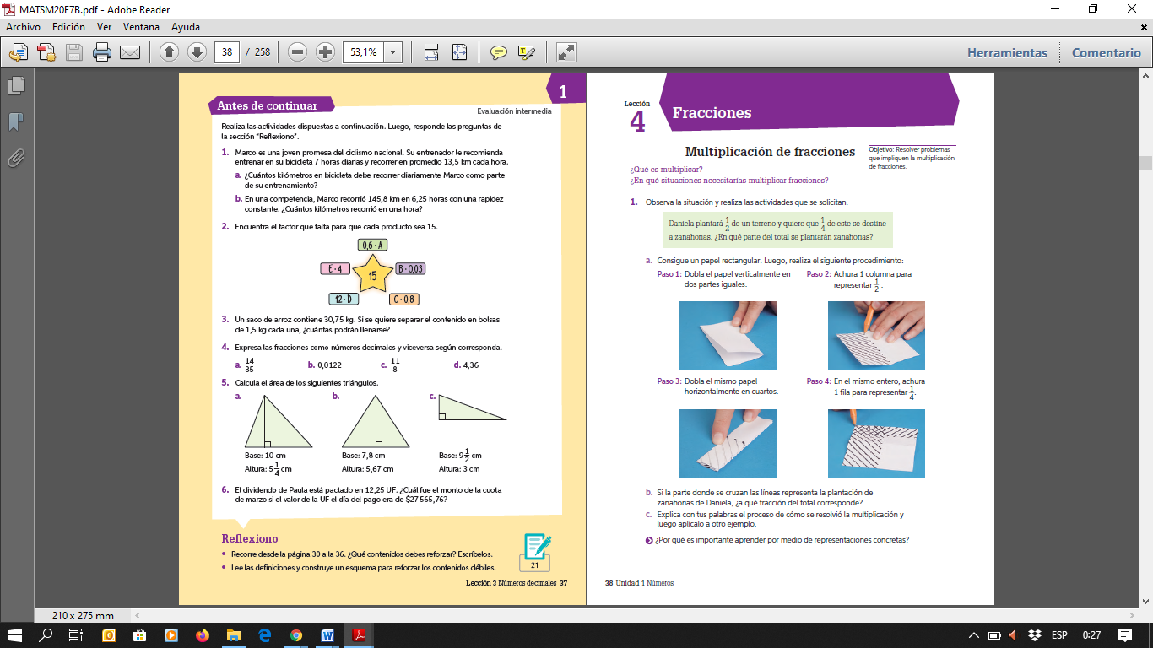**¿Cómo hacer la actividad página 38 Y 39?**

**1° Debes realizar el ejercicio en tu casa usando una hoja y un lápiz.**

**2° Debes determinar cuánto es de**

Observa este ejemplo para guiarte

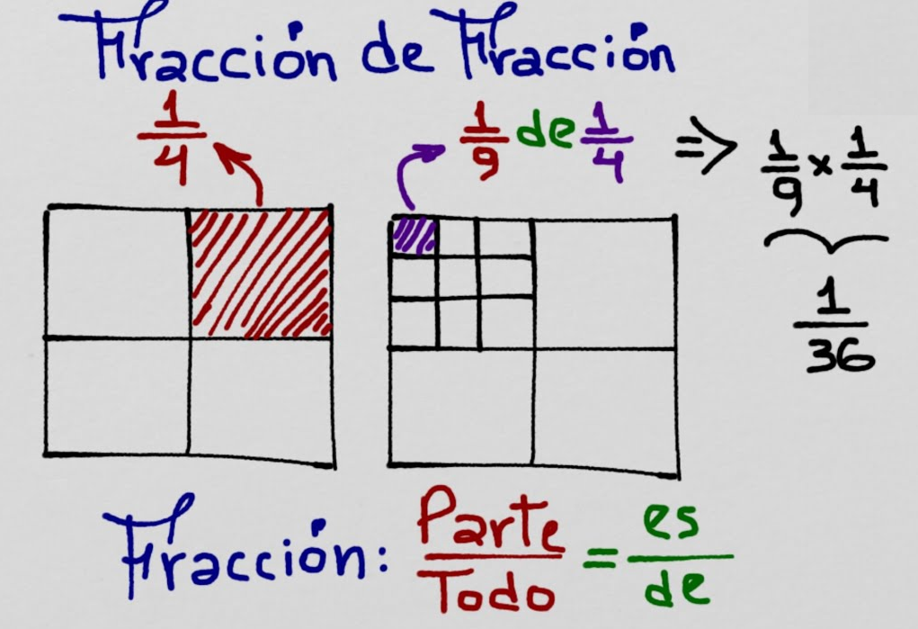

***Recuerda que una REPRESENTACIÓN CONCRETA es aquella que puedes experimentar a través de tus sentidos, olfato, gusto, tacto, oído y visión.***

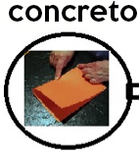

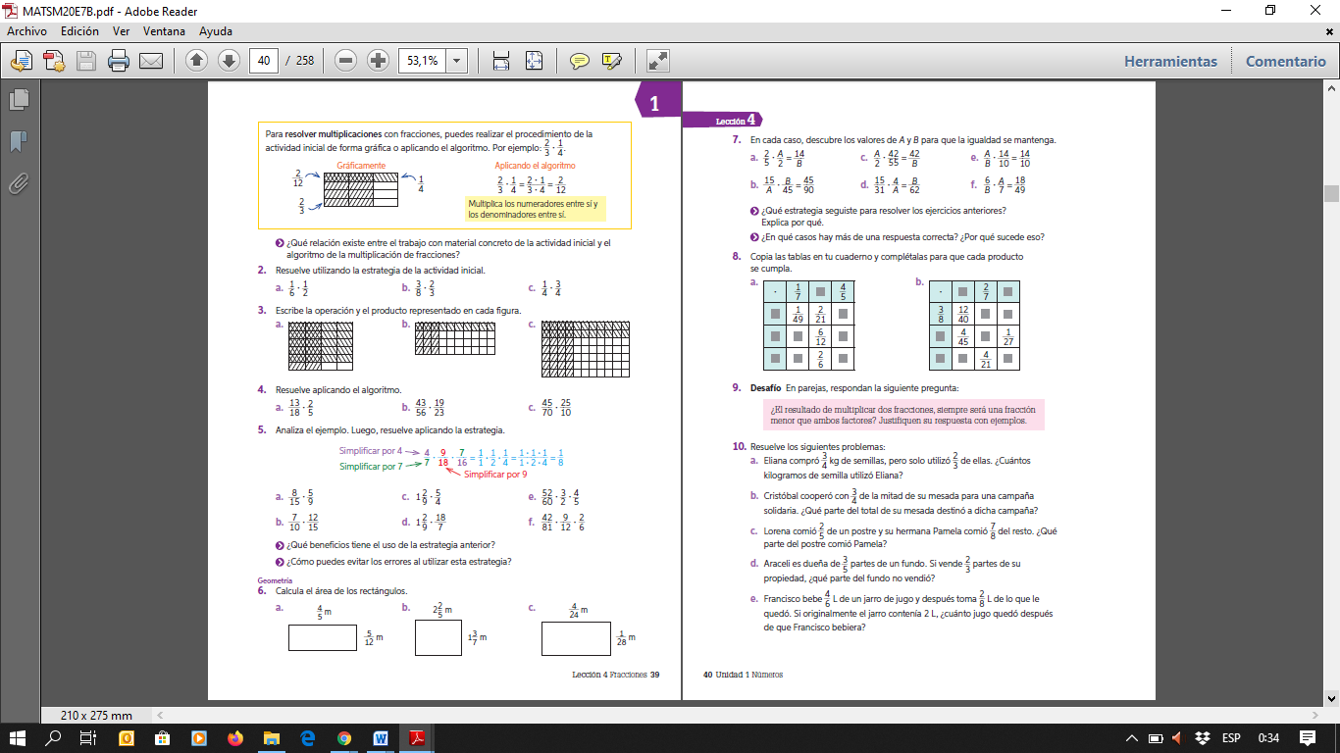

***Debes saber que un ALGORITMO es el conjunto de operaciones ordenadas que te permiten encontrar un resultado o solución en los ejercicios matemáticos.***

***Para desarrollar la actividad 2, debes representar de forma gráfica la multiplicación de fracciones, es decir con un dibujo.***





Ejemplo:

Operación Producto

=

***Para la actividad 4, debes desarrollar las operaciones***

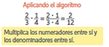

***En la actividad 5 se presentan fracciones mixtas, te recomendamos pasarlas a fracciones impropias para que puedas desarrollar la estrategia que propone el libro.***

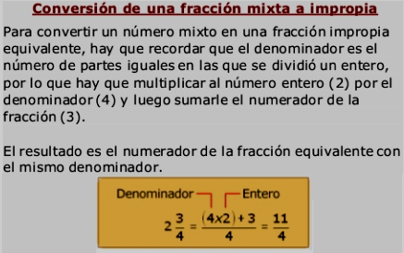



***La actividad 6 es opcional, por lo tanto es un desafío y no es obligatorio desarrollarla.***

***Para calcular el área de un rectángulo***

***Multiplicar→ Largo x Ancho***